**МИНИСТЕРСТВО НАУКИ И ВЫСШЕГО ОБРАЗОВАНИЯ РОССИЙСКОЙ ФЕДЕРАЦИИ**

Федеральное государственное бюджетное образовательное учреждение

высшего образования

**«Сибирский государственный университет науки и технологий**

**имени академика М.Ф. Решетнева»**

Институт инженерной экономики

Кафедра информационно-экономических систем

ОТЧЕТ ПО ЛАБОРАТОРНОЙ РАБОТЕ №7

*Разработка диаграммы компонентов разрабатываемого приложения*

Преподаватель 27.03.2024 Овсянкин А.К.

подпись, дата, инициалы, фамилия

Обучающаяся БПЦ22-01, 223419024 27.03.2024 Ятмасова А.Е.

номер группы, зачетной книжки подпись, дата, инициалы, фамилия

Красноярск 2024

Разработка диаграммы компонентов разрабатываемого приложения

Диаграмма компонентов представлена на рисунке 1.

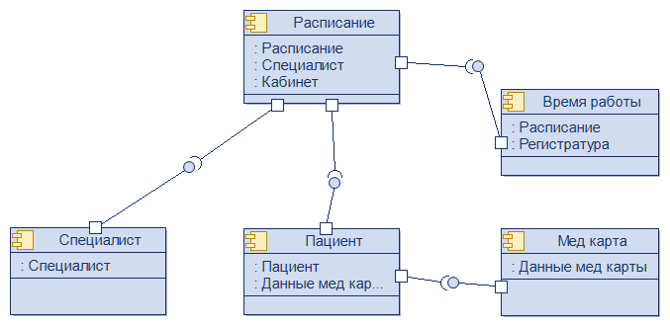

Рисунок 1 – Диаграмма компонентов системы